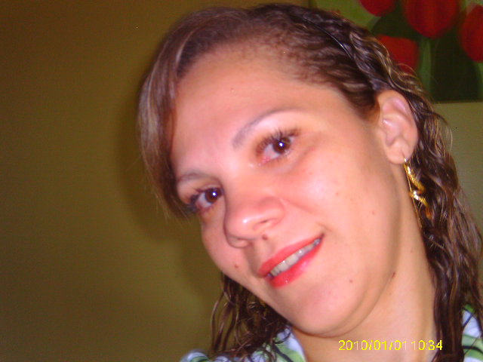
LUCIANE MARA DA SILVA LEMES
END: RUA NELSON TRAMONTINI N:416 BAIRRO NOVO MILENIO
45 3327 17 48
45 99912515
Objetivo: ATENDIMENTO TELEFONICO RECEPTIVO
obs: portadora de deficiência física .
Formação Escolar

- Nível Médio Completo.
Conclusão em 2011

Experiência Profissional

- 2007-/03/A 06/2007 –MOTEL NAIADS : Cargo Auxiliar GERAIS E RECepcionista
: .
- 2008-01/A 12/2008 CLINICA MEDICA NOSSA SR SALETE: Cargo Auxiliar DE FARMACIA de 2007 a 2008

01 12 de 2008 a /2012 EM ATIVIDADE AINDA NO ATENDIMENTO AO CLIENTE 0800/ NA COPEL EM CASCAVEL

Qualificações e Atividades Complementares

- Curso em informática, básico e avançado.
.

